Исполнение консолидированного бюджета
Дрибинского района за январь-ноябрь 2020 года.

В доход консолидированного бюджета Дрибинского района за январь – ноябрь 2020г. поступило 21 274,0 тыс. рублей, или 89,4 % от уточненного годового плана. Наибольшую долю собственных доходов бюджета района сформировали налоговые поступления 5 173,6 тыс. рублей и составили 93,7 %. Уровень дотационности бюджета района составил 63,7 %.

Наименование | Поступило за январь - ноябрь, тыс. рублей | Уд.вес в общем объеме, % | Исполнение от уточненного годового плана, %
Налоговые доходы, | 5 173,6 | 24,3 | 93,7
из них
подоходный налог с физических лиц | 2 827,1 | 13,3 | 93,8
налог на добавленную стоимость | 1 227,6 | 5,8 | 94,3
налоги на собственность | 469,1 | 2,2 | 77,6
Неналоговые доходы | 1 109,9 | 5,2 | 89,1
Итого собственные налоги | 6 283,5 | 29,5 | 92,8
Безвозмездные поступления | 14 990,5 | 70,5 | 88,1
в том числе дотация | 13 560,5 | 63,7 | 89,8
Всего: | 21 274,0 | 100,0 | 89,4

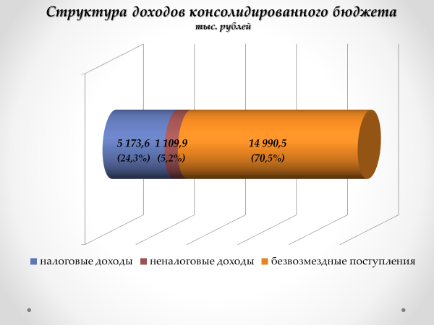
Расходы консолидированного бюджета района профинансированы на 21 194,4 тыс. рублей, или 87,3 % от уточненного годового плана.

Наименование | Профинансировано за январь - ноябрь, тыс. рублей | Уд.вес в общем объеме, %
Всего: | 21 194,4 | 100,0
1.Отрасли социальной сферы | 15 483,5 | 73,1
1.1 Здравоохранение | 4 236,4 | 20,0
1.2 Физическая культура, спорт, культура и средства массовой информации | 1 291,1 | 6,1
1.3 Образование | 8 233,0 | 38,9
1.4 Социальная политика | 1 723,0 | 8,1
2. Жилищно-коммунальные услуги и жилищное строительство | 2 652,4 | 12,5
3. Национальная экономика | 514,2 | 2,4
4. Прочие отрасли | 2 544,3 | 12,0

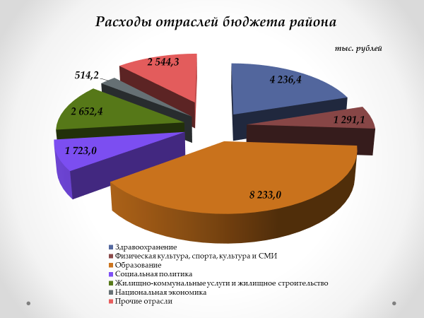
На первоочередные расходы бюджета направлено 18 371,2 тыс. рублей, что составило 86,7 % от общего объема расходов.

Наименование | Направлено за январь - ноябрь, тыс. рублей | Уд.вес в общем объеме, %
Всего расходы: | 21 194,4 | 100,0
первоочередные расходы | 18 371,2 | 86,7
из них на:
заработную плату со взносами (отчислениями) на социальное страхование | 13 453,7 | 63,5
лекарственные средства и изделия медицинского назначения | 319,5 | 1,5
продукты питания | 471,3 | 2,2
оплату коммунальных услуг | 2 271,9 | 10,7
субсидирование жилищно-коммунальных услуг, оказываемых населению, субсидирование твердого топлива и услуг транспорта | 1 141,1 | 5,4
текущие и капитальные трансферты населению | 713,7 | 3,4
капитальное строительство | 1 131,8 | 5,3
капитальный ремонт | 138,9 | 0,7
прочие расходы | 1 552,5 | 7,3

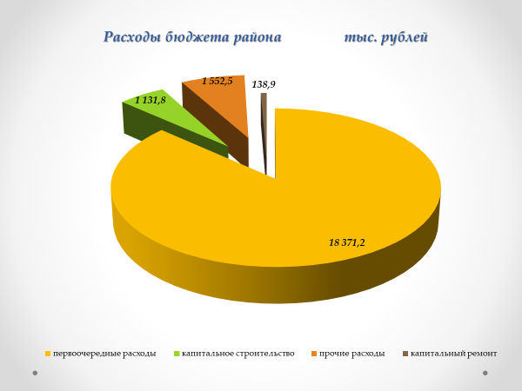
Государственные программы за январь - ноябрь 2020 года профинансированы в сумме 18 947,3 тыс. рублей или 87,3 % к уточненному годовому плану.
Наибольший удельный вес в общих расходах бюджета района занимают следующие программы:
Государственная программа «Образование и молодежная политика на 2016-2020гг.» - 40,3 % или 8 537,9 тыс. рублей;
Государственная программа «Здоровье народа и демографическая безопасность Республики Беларусь на 2016-2020гг.» - 20,0 % или 4 245,3 тыс. рублей;
Государственная программа «Комфортное жилье и благоприятная среда на 2016-2020гг.» - 6,9 % или 1 468,2 тыс. рублей;
Государственная программа «О социальной защите и содействии занятости населения на 2016-2020гг.» - 6,5 % или 1 376,5 тыс. рублей.

